МИНИСТЕРСТВО ОБРАЗОВАНИЯ РЕСПУБЛИКИ БЕЛАРУСЬ

УЧРЕЖДЕНИЕ ОБРАЗОВАНИЯ
ГОМЕЛЬСКИЙ ГОСУДАРСТВЕННЫЙ ТЕХНИЧЕСКИЙ УНИВЕРСИТЕТ ИМЕНИ П. О. СУХОГО

Факультет автоматизированных и информационных систем

Кафедра «Информационные технологии»

ОТЧЕТ ПО ЛАБОРАТОРНОЙ РАБОТЕ № 6
по дисциплине «Объектно-ориентированное программирование»

на тему: «Методы и механизмы инкапсуляции и организации доступа к элементам объекта»

Выполнил: студент гр. ИТП-21
Трофимов Е.В.
Принял: ассистент
Левцова Т.С.

Гомель 2019
Цель работы: изучить методы и механизмы инкапсуляции и организации доступа к элементам объекта объектно-ориентированного языка программирования C#.

Задание.

- Необходимо решить задачу.
- При создании классов руководствоваться Code Convention.
- Весь код должен содержать элементы документирования.
- При реализации классов использовать в обязательном порядке перечисления и (или) вложенные классы.
- Для хранения данных использовать массивы.
- Разработать модульные тесты для верификации созданных классов.
- Класс должен быть размещён в библиотеке классов.
- Модульные тесты – в отдельном проекте.
- В отдельном проекте реализовать интерфейс windows form.
- Windows приложение должно обеспечивать ввод, редактирование и просмотр данных.

Ход работы

Вариант | Условие задачи
16 | Реализовать программу, для планирования определённых мероприятий по дням недели.  - Обеспечить просмотр всех мероприятий на заданный день;  - Вывести даты проведения указанного мероприятия после заданной даты;  - По каждому дню недели подсчитать среднее количество мероприятий.

Листинг EventPlanning.cs:

using System;
using System.Collections;
using System.Collections.Generic;
using System.Linq;
using System.Text;
using System.Threading.Tasks;

namespace EventPlanningLibrary
{
public class Event
{
public int id { get; set; }
public string name { get; set; }
public DateTime date { get; set; }

public Event(int id, string name, DateTime date)
{
this.id = id;
this.date = date;
this.name = name;
}
}

public class EventPlanning
{
/// <summary>
/// Метод возвращает количество мероприятий в заданную дату
/// </summary>
/// <param name="date"></param>
/// <returns></returns>
public static int CountEventsOnDay(EventPlanning eventList, DateTime date)
{
return eventList.CountEventsOnDay(date);
}

List<Event> eventList { get; set; }

public EventPlanning()
{
this.eventList = new List<Event>();
}

public EventPlanning(params Event[] events)
{
this.eventList = new List<Event>();
foreach (Event ev in events)
{
this.eventList.Add(ev);
}
}

/// <summary>
/// Индексатор доступа к элементам класса
/// </summary>
/// <param name="index"></param>
/// <returns></returns>
public Event this[int index]
{
set
{
eventList[index] = value;
}

get
{
return eventList[index];
}
}

/// <summary>
/// Метод возвращает количество мероприятий
/// </summary>
/// <returns></returns>
public int GetLength()
{
return eventList.Count;
}

/// <summary>
/// Метод создаёт новое мероприятие
/// </summary>
/// <param name="ev">Мероприятие</param>
public void CreateEvent(Event ev)
{
eventList.Add(ev);
}

/// <summary>
/// Метод возвращает количество мероприятий в заданную дату
/// </summary>
/// <param name="date"></param>
/// <returns></returns>
public int CountEventsOnDay(DateTime date)
{
int k = 0;
foreach (Event ev in eventList)
{
if (ev.date.Date == date.Date)
{
k++;
}
}
return k;
}

/// <summary>
/// Метод возвращает количество мероприятий в указанный день недели
/// </summary>
/// <param name="day"></param>
/// <returns></returns>
public int CountEventsOnDay(DayOfWeek day)
{
int k = 0;
foreach (Event ev in eventList)
{
if (ev.date.DayOfWeek == day)
{
k++;
}
}
return k;
}

/// <summary>
/// Метод добавляет новое событие в список событий eventList
/// </summary>
/// <param name="name">Название мероприятия</param>
/// <param name="date">Дата проведения</param>
public void CreateEvent(string name, DateTime date)
{
int id;
bool existsEvent = false;
foreach (Event evnt in eventList)
{
if (String.Equals(evnt, name) && evnt.date == date)
{
existsEvent = true;
break;
}
}
if (!existsEvent)
{
id = eventList.Count > 0 ? eventList.Last().id + 1 : 1;
eventList.Add(new Event(id, name, date));
}
else
{
throw new Exception("Мероприятие с таким же именем и датой уже существует.");
}
}

/// <summary>
/// Метод удаляет мероприятия
/// </summary>
/// <param name="name">Название мероприятия</param>
/// <param name="date">Дата проведения</param>
public void DeleteEvent(string name, DateTime date)
{
foreach (Event evnt in eventList)
{
if (String.Equals(evnt.name, name) && date.Date == evnt.date.Date && date.TimeOfDay == evnt.date.TimeOfDay)
{
eventList.Remove(evnt);
break;
}
}
}

/// <summary>
/// Находит мероприятия по заданой дате
/// </summary>
/// <param name="date"></param>
/// <returns></returns>
public EventPlanning FindEventsOnDate(DateTime date)
{
EventPlanning eventsOnDay = new EventPlanning();

foreach (Event evnt in eventList)
{
if (evnt.date.DayOfYear == date.DayOfYear)
{
eventsOnDay.CreateEvent(evnt);
}
}
return eventsOnDay;
}

/// <summary>
/// Метод возврщает список указанных событий после определённой даты
/// </summary>
/// <param name="name"></param>
/// <param name="date"></param>
/// <returns></returns>
public EventPlanning FindEventsAfterDate(string name, DateTime date)
{
EventPlanning eventsOnDate = new EventPlanning();

foreach (Event evnt in eventList)
{
if (evnt.date.Ticks > date.Ticks && String.Equals(name, evnt.name))
{
eventsOnDate.CreateEvent(evnt);
}
}
return eventsOnDate;
}
}
}

Листинг программы Form1.cs:

using System;
using System.Collections.Generic;
using System.ComponentModel;
using System.Data;
using System.Drawing;
using System.Linq;
using System.Text;
using System.Threading.Tasks;
using System.Windows.Forms;
using EventPlanningLibrary;

namespace WindowsFormsEventPlanning
{
public partial class Form1 : Form
{
private Font fontForm;
private EventPlanning events = new EventPlanning();

public Form1()
{
InitializeComponent();
fontForm = header.Font;
TemplateEvents();
for (int i = 0; i < events.GetLength(); i++)
{
monthCalendar.AddBoldedDate(events[i].date);
}
dataGridView.Rows.Add(
events.CountEventsOnDay(DayOfWeek.Monday),
events.CountEventsOnDay(DayOfWeek.Tuesday),
events.CountEventsOnDay(DayOfWeek.Wednesday),
events.CountEventsOnDay(DayOfWeek.Thursday),
events.CountEventsOnDay(DayOfWeek.Friday),
events.CountEventsOnDay(DayOfWeek.Saturday),
events.CountEventsOnDay(DayOfWeek.Sunday)
);
}

/// <summary>
/// Метод обновляет значение таблицы
/// </summary>
private void RefreshEventTable()
{
dataGridView.Rows[0].SetValues(
events.CountEventsOnDay(DayOfWeek.Monday),
events.CountEventsOnDay(DayOfWeek.Tuesday),
events.CountEventsOnDay(DayOfWeek.Wednesday),
events.CountEventsOnDay(DayOfWeek.Thursday),
events.CountEventsOnDay(DayOfWeek.Friday),
events.CountEventsOnDay(DayOfWeek.Saturday),
events.CountEventsOnDay(DayOfWeek.Sunday)
);
}

private void DeleteButton_Click(object sender, EventArgs e)
{
DeleteEventForm deleteEventForm = new DeleteEventForm(ref events, ref monthCalendar);
deleteEventForm.Show();
}

private void AddButton_Click(object sender, EventArgs e)
{
AddEventForm addEventForm = new AddEventForm(ref events, ref monthCalendar);
addEventForm.Show();
}

/// <summary>
/// Примеры мероприятий
/// </summary>
private void TemplateEvents()
{
events.CreateEvent("Поездка в Минск", new DateTime(2019, 4, 3, 8, 20, 0));
events.CreateEvent("Поход в музей", new DateTime(2019, 4, 3, 15, 0, 0));
events.CreateEvent("Поход в кино", new DateTime(2019, 4, 3, 16, 10, 0));
events.CreateEvent("Поход в музей", new DateTime(2019, 4, 5, 14, 0, 0));
}

private void OutputButton_Click(object sender, EventArgs e)
{
HideMenu();
header.Text = "Мероприятия";
headerListEventLable.Text = "Все мероприятия: ";
for (int i = 0; i < events.GetLength(); i++)
{
label2.Text += (i+1).ToString() + " " + events[i].name + " " + events[i].date.ToString() + "\n";
}
}

private void Calendar_DateSelect(object sender, DateRangeEventArgs e)
{
EventPlanning eventsOnDay = events.FindEventsOnDate(e.End);
HideMenu();
header.Text = "Мероприятия";
headerListEventLable.Text = "Список всех пероприятий на " + e.End.ToLongDateString() + ":";

for (int i = 0; i < eventsOnDay.GetLength(); i++)
{
label2.Text += eventsOnDay[i].date.ToShortTimeString() + " " + eventsOnDay[i].name + "\n";
}
}

/// <summary>
/// Метод скрывает элементы пункта "Меню"
/// </summary>
private void HideMenu()
{
dataGridView.Hide();
label2.Text = "";
nameLabel.Hide();
nameBox.Hide();
dateTimeEntry.Hide();
dateLabel.Hide();
outputButtonDate.Hide();
}

/// <summary>
/// Метод показывает элементы раздела "Меню"
/// </summary>
private void ShowMenu()
{
dataGridView.Show();
label2.Text = "";
nameLabel.Show();
nameBox.Show();
dateTimeEntry.Show();
dateLabel.Show();
outputButtonDate.Show();
}

private void OutputDateButton_Click(object sender, EventArgs e)
{
EventPlanning eventsAfterDate = events.FindEventsAfterDate(nameBox.Text, dateTimeEntry.Value.Date);
HideMenu();
headerListEventLable.Text = "Даты проведения мероприятия \n\"" + nameBox.Text
+ "\" после "+ dateTimeEntry.Value.ToLongDateString() + ":";
for (int i = 0; i<eventsAfterDate.GetLength(); i++)
{
label2.Text += eventsAfterDate[i].date.ToLongDateString() + "\n";
}

}

private void MenuButton_Click(object sender, EventArgs e)
{
ShowMenu();
RefreshEventTable();
}
}
}

Листинг программы AddEventForm.cs:

using System;
using System.Collections;
using System.Collections.Generic;
using System.ComponentModel;
using System.Data;
using System.Drawing;
using System.Linq;
using System.Text;
using System.Threading.Tasks;
using System.Windows.Forms;
using EventPlanningLibrary;

namespace WindowsFormsEventPlanning
{
public partial class AddEventForm : Form
{
private EventPlanning events;
private MonthCalendar calendar;

public AddEventForm()
{
InitializeComponent();
}

public AddEventForm(ref EventPlanning events, ref MonthCalendar calendar)
{
InitializeComponent();
this.events = events;
this.calendar = calendar;
}

private void label1_Click(object sender, EventArgs e)
{

}

private void addEvent_Click(object sender, EventArgs e)
{
events.CreateEvent(nameBox.Text, datePicker.Value);
calendar.AddAnnuallyBoldedDate(datePicker.Value);
calendar.UpdateBoldedDates();
AddEventForm.ActiveForm.Close();
}
}
}

Листинг программы DeleteEventForm.cs:

using EventPlanningLibrary;
using System;
using System.Collections.Generic;
using System.ComponentModel;
using System.Data;
using System.Drawing;
using System.Linq;
using System.Text;
using System.Threading.Tasks;
using System.Windows.Forms;

namespace WindowsFormsEventPlanning
{
public partial class DeleteEventForm : Form
{
private EventPlanning events;
private MonthCalendar calendar;

public DeleteEventForm(ref EventPlanning events, ref MonthCalendar calendar)
{
InitializeComponent();
this.events = events;
this.calendar = calendar;
}

private void deleteButton_Click(object sender, EventArgs e)
{
DateTime date = new DateTime(
datePicker.Value.Year,
datePicker.Value.Month,
datePicker.Value.Day,
datePicker.Value.Hour,
datePicker.Value.Minute,
0
);

events.DeleteEvent(nameBox.Text, date);
if (events.CountEventsOnDay(date) == 0)
{
calendar.RemoveBoldedDate(date);
calendar.UpdateBoldedDates();
}
this.Close();
}
}
}

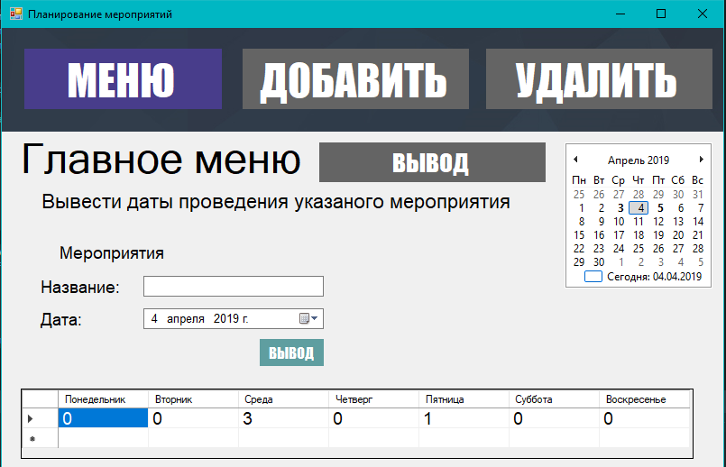

Рисунок 1 – Результат выполнения программы

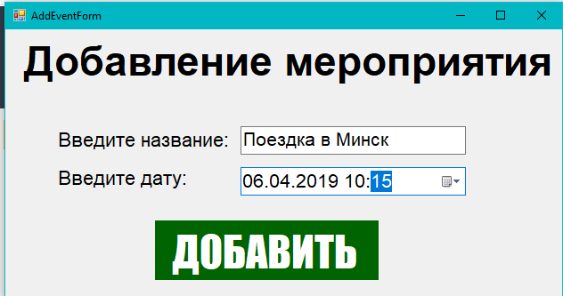

Рисунок 2 – Результат выполнения программы

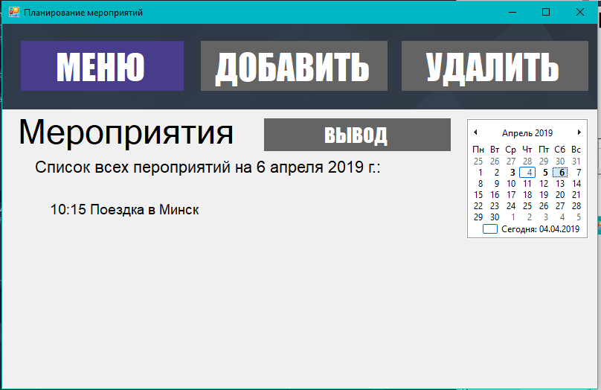

Рисунок 3 – Результат выполнения программы

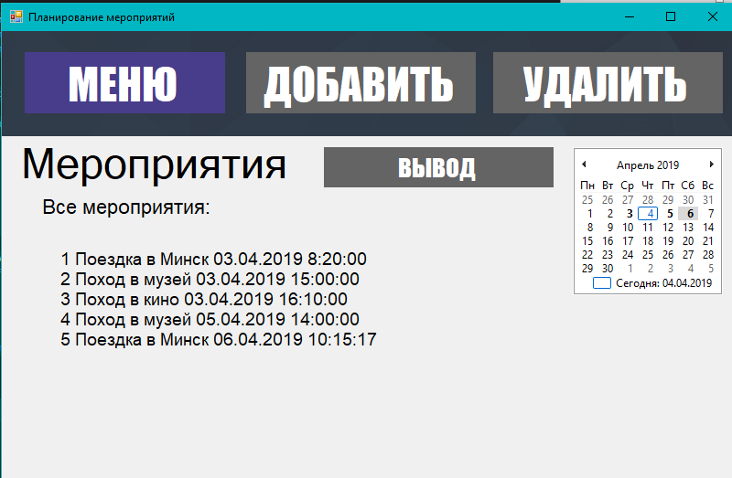

Рисунок 4 – Результат выполнения программы

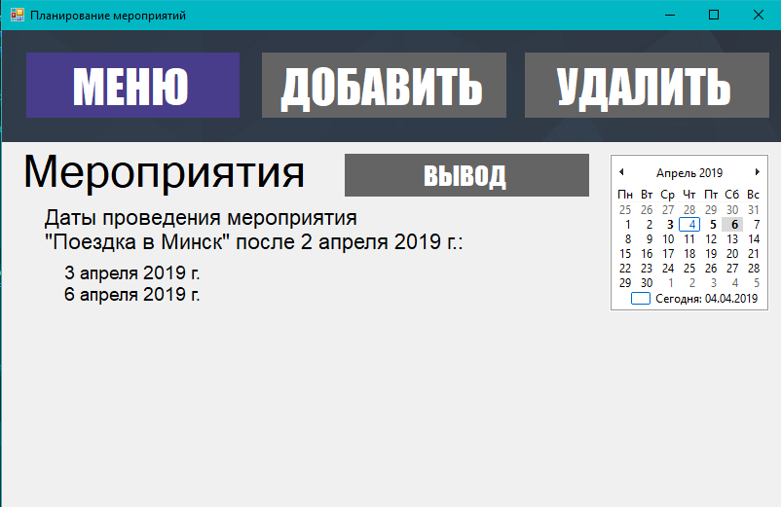

Рисунок 5 – Результат выполнения программы

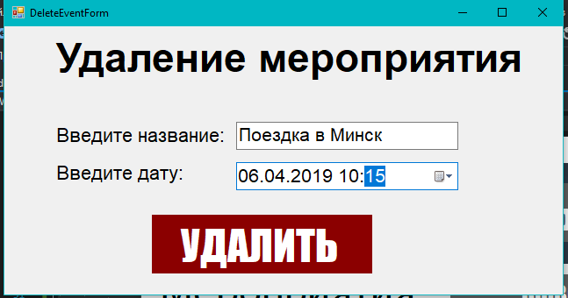

Рисунок 6 – Результат выполнения программы

Вывод: изучили методы и механизмы инкапсуляции и организации доступа к элементам объекта объектно-ориентированного языка программирования C#.

